Министерство образования и науки Российской Федерации

Федеральное государственное бюджетное учреждение высшего образования

ТОМСКИЙ ГОСУДАРСТВЕННЫЙ УНИВЕРСИТЕТ СИСТЕМ УПРАВЛЕНИЯ И РАДИОЭЛЕКТРОНИКИ (ТУСУР)

Кафедра компьютерных систем в управлении и проектировании

ОТЧЁТ

Лабораторная работа №1

«Развертка внутренней инфраструктуры разработки»

|  |  |
| --- | --- |
| Проверил | Выполнил |
| Доцент каф. КСУП | Студент гр. 587-1 |
| ____________Горяинов А. Е. | ____________Пономаренко Н. С. |
| «15» сентября 2020 г. | «15» сентября 2020 г. |

Содержание

1 Введение 3

2 Структура файлов репозитория в ветке dev………………………………………4

3 Текущая история коммитов ветки dev ……………………………………………4

4 Заключение 5

**1 Введение**

Цель работы: изучить пакет программ, используемых при разработке веб-приложений и получить умения их развертки на рабочей машине.

Задачи:

1. Ознакомиться с перечнем программ, используемых при разработке веб-приложений.

2. Установить требуемые приложения.

3. Изучить принцип работы с системами версионного контроля и модели ветвления при командной и индивидуальной разработке.

4. Создать репозиторий проекта.

5. Создать решение в репозитории.

**2 Структура файлов репозитория в ветке dev**

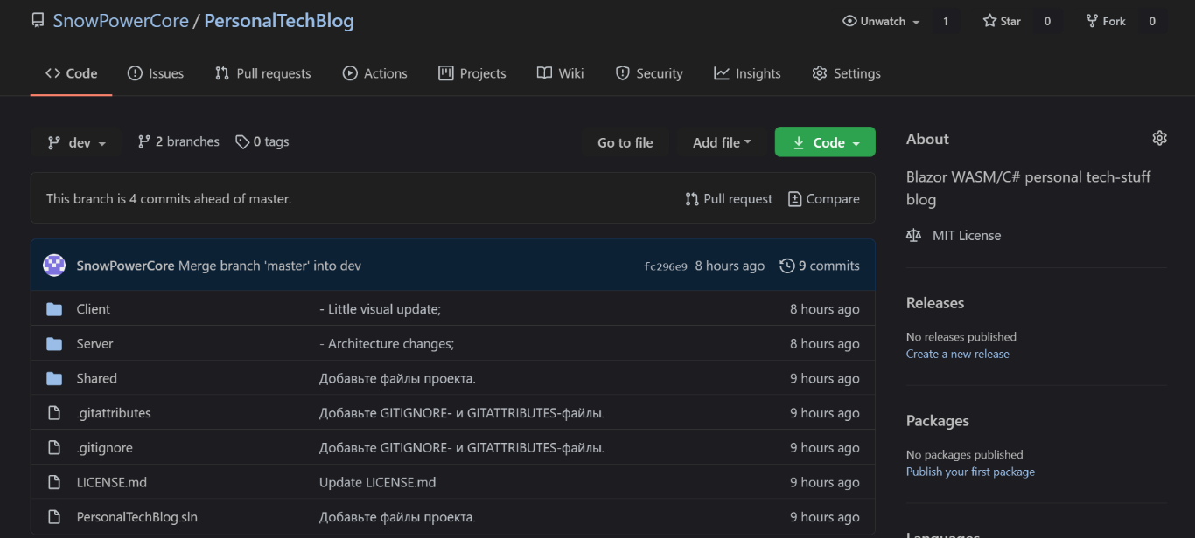

Рисунок 2.1

**3 Текущая история коммитов ветки dev**

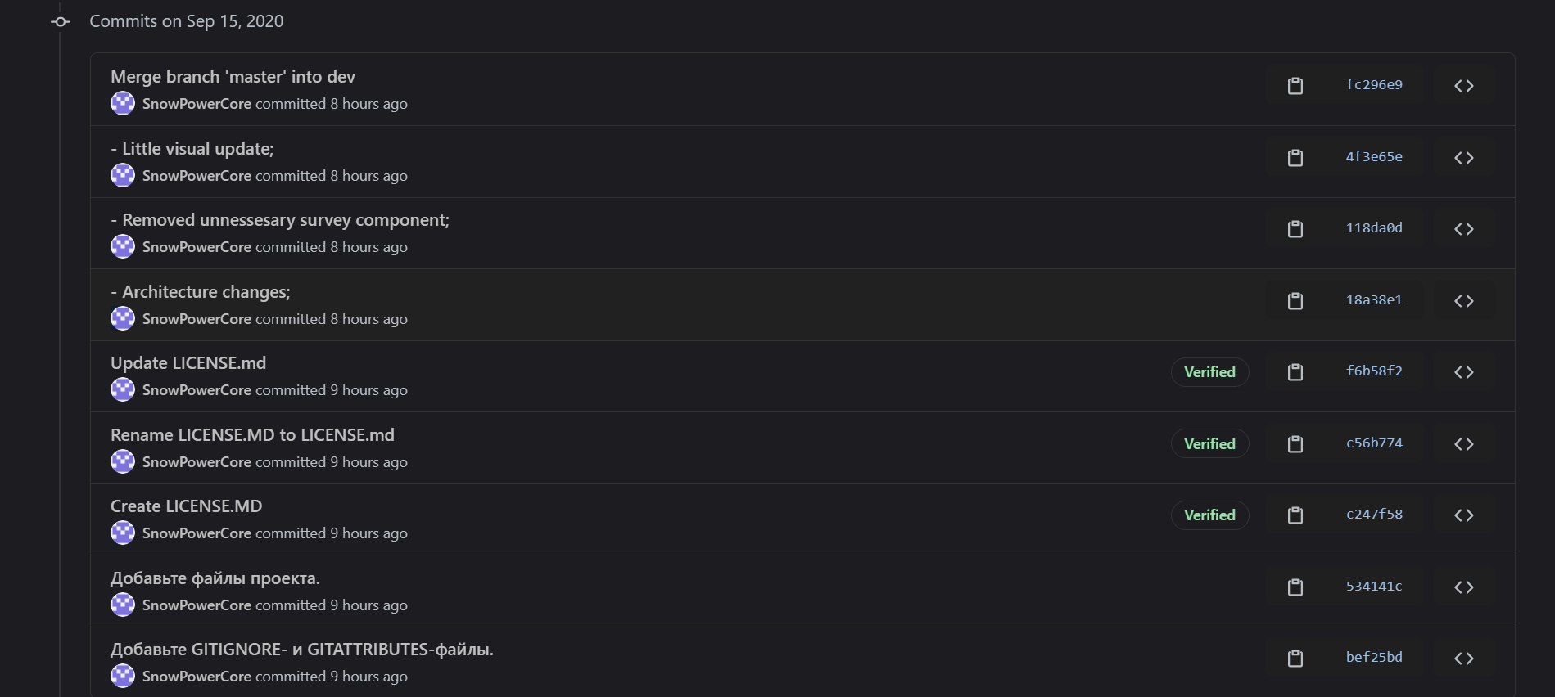

Рисунок 3.1

**4 Заключение**

В результате выполнения лабораторной работы:

* Загружена и установлена интегрированная среда разработки “Visual Studio 2019 Community”;
* Создан новый проект по шаблону «приложение Blazor» с включёнными дополнительными параметрами “ASP.NET Core hosted” и “Progressive Web App”. Конфигурация проекта – “Blazor WebAssembly”;
* Открыт новый репозиторий в удалённой системе контроля версий “Github” вместе с несколькими ветками, а именно “master” и “dev”;
* Осуществлена отправка нескольких первоначальных фиксаций в удалённый репозитории из ветки “dev” в ветку “origin/dev”.